**BÁO CÁO**

**THIẾT KẾ GIAO DIỆN NGƯỜI DÙNG**

**INT3115_1**

**Nhóm 7**

**Tuần 3**

**06/10/2023**



**Thành viên Nhóm 7:**

| Huỳnh Tiến Dũng (Nhóm trưởng) | 21020007 |
| --- | --- |
| Nguyễn Kim Quang Huy | 21020077 |
| Trương Minh Đức | 21020307 |
| Quách Lê Hải Anh | 21020750 |

**Mục lục**

**I. Metaphors 3**

**II. Các ca sử dụng 4**

**III. Biểu đồ nội dung 7**

**IV. Phân công công việc 7**

# Metaphors

* **Tác vụ 1**: Học flashcard hàng ngày
  + Danh sách các bộ flashcard và những flashcard cần học trong ngày hôm nay, gồm các trạng thái mới/đã quên/ôn lại tương ứng với 3 màu xanh dương, đỏ, xanh lá.
  + Khi bấm vào 1 bộ để học, màn hình hiển thị nội dung của flashcard và 1 nút “Hiển thị kết quả". Sau khi bấm “Hiển thị kết quả" sẽ hiện ra các nút Đã quên/Khó nhớ/Nhớ ổn/Nhớ rất tốt với các màu lần lượt là đỏ/đen/xanh lá/xanh dương.
* **Tác vụ 2**: Thêm flashcard vào một bộ thẻ
  + Sau khi vào trang thông tin của bộ thẻ, nút để thêm flashcard sẽ là icon dấu cộng có màu xanh lá.
  + Màn hình thêm flashcard gồm các khung nhập mặt trước và mặt sau của thẻ.
* **Tác vụ 3**: Tìm kiếm bộ flashcard về 1 bảo tàng/di tích
  + Biểu tượng tìm kiếm hình chiếc kính lúp, chuyển sang màu xám nếu không có nội dung trong khung nhập.
  + Khung nhập có dòng chữ nhập tên bộ flashcard cần tìm kiếm.
  + Phần filter lựa chọn tab “Tìm bộ flashcard”
* **Tác vụ 4**: Tìm kiếm 1 flashcard cụ thể
  + Biểu tượng tìm kiếm hình chiếc kính lúp, chuyển sang màu xám nếu không có nội dung trong khung nhập.
  + Khung nhập có dòng chữ nhập nội dung flashcard cần tìm kiếm.
  + Phần filter lựa chọn tab “Tìm flashcard”
* **Tác vụ 5**: Đăng nhập ứng dụng:
  + Khung tài khoản và mật khẩu cơ bản.
  + Khi một trong hai trường tài khoản, mật khẩu không có nội dung thì trường của tài khoản hoặc mật khẩu sẽ chuyển màu.
* **Tác vụ 6**: Đăng ký tài khoản :
  + Khung đăng ký hiển thị với các trường thông tin sau: Tên đăng nhập; địa chỉ email; mật khẩu (có yêu cầu độ mạnh của mật khẩu), Xác nhận mật khẩu.
  + Người dùng điền đầy đủ thông tin vào các trường và nhấn nút "Đăng ký".
  + Nếu thiếu thông tin trường nào thì trường đấy sẽ chuyển màu
* **Tác vụ 7**: Xem tài khoản cá nhân :
  + Ở góc trên cùng hoặc trong menu, có một biểu tượng “ba dấu gạch ngang xếp chồng lên nhau” hoặc tùy chọn dành riêng cho tài khoản cá nhân của người dùng. Người dùng nhấp vào biểu tượng hoặc tùy chọn đó để mở trang Tài Khoản Cá Nhân.
  + Trang Tài Khoản Cá Nhân hiển thị các thông tin sau:
    - Tên người dùng: Hiển thị tên đăng nhập hoặc tên người dùng của họ.
    - Ảnh đại diện: Hiển thị hình ảnh đại diện của họ (nếu có).
    - Level: Hiển thị cấp độ hiện tại của họ trong hệ thống.
    - Achievements: Liệt kê các thành tựu đã đạt được. Người dùng có thể nhấp vào từng achievement để xem chi tiết.
    - Streak: Hiển thị thời gian liên tục họ đã dành cho việc hoạt động trong ứng dụng (ví dụ: 30 ngày liên tục).
* **Tác vụ 8**: Chơi game trắc nghiệm
  + Câu hỏi và câu trả lời được hiển thị lên màn hình nếu người chơi chọn câu trả lời đáp án sẽ được hiển thị tích xanh.
  + Có nút điều lựa chọn (quên, khó nhớ, nhớ, nhớ tốt) để thay đổi tần suất xuất hiện lại của câu hỏi.
* **Tác vụ 9**: Daily fact
  + Khi mở ứng dụng có một thông báo pop-up thông báo về một số thông tin bên về một trong những di tích lịch sử người dùng theo dõi.
  + Có thêm một số nút tại thông báo (Hữu ích, Không hữu ích) để thể hiện sự hứng thú của người dùng với thông tin.

# Các ca sử dụng

* **Ôn luyện kiến thức qua flashcard hàng ngày**
  + Chức năng: Cho phép người dùng ôn luyện các flashcard hàng ngày nhằm củng cố kiến thức và trí nhớ.
  + Liên kết: Người dùng có thể chọn ôn luyện tại trang chủ bao gồm danh sách các bộ flashcard và những flashcard cần học trong ngày. Sau khi người dùng chọn 1 bộ để học, ứng dụng sẽ chuyển qua trang học flashcard nơi mà người dùng có thể chọn “Hiển thị kết quả" và chọn độ khó của flashcard để ứng dụng sắp xếp lịch ôn tiếp theo tương ứng.
  + Đối tượng: Danh sách các bộ flashcard và các nút bấm khi học flashcard.
  + Ràng buộc: Người dùng cần phải chọn bộ flashcard mà có ít nhất 1 flashcard được xếp lịch vào hôm nay để học. Nếu chọn một bộ flashcard mà không có flashcard nào cần học hôm nay thì ứng dụng sẽ đưa ra một thông báo.
* **Tìm kiếm flashcard về 1 bảo tàng/di tích**
  + Chức năng: Cho phép người dùng tìm kiếm một danh sách gồm một hay nhiều bộ flashcard liên quan với từ khóa được nhập
  + Liên kết: Biểu tượng tìm kiếm sẽ xuất hiện trên các màn hình của ứng dụng, người dùng có thể nhấn tìm kiếm sau khi đã nhập nội dung vào khung nhập liệu. Trang kết quả sẽ được hiển thị. Người dùng có thể quay lại màn hình trước đó hoặc thay đổi nội dung trong khung tìm kiếm.
  + Đối tượng: Một khung nhập liệu, nút tìm kiếm, tab chọn “Tìm bộ flashcard”
  + Ràng buộc: Người dùng cần phải nhập nội dung trước khi nhấn vào tìm kiếm. Nếu nhấn tìm kiếm với một khung trống, ứng dụng sẽ thông báo cho người dùng nhập thông tin vào khung tìm kiếm.
* **Tìm kiếm 1 flashcard cụ thể**
  + Chức năng: Cho phép người dùng tìm kiếm một danh sách gồm một hay nhiều flashcard liên quan với từ khóa được nhập
  + Liên kết: Biểu tượng tìm kiếm sẽ xuất hiện trên các màn hình của ứng dụng, người dùng có thể nhấn tìm kiếm sau khi đã nhập nội dung vào khung nhập liệu. Trang kết quả sẽ được hiển thị. Người dùng có thể quay lại màn hình trước đó hoặc thay đổi nội dung trong khung tìm kiếm.
  + Đối tượng: Một khung nhập liệu, nút tìm kiếm, tab chọn “Tìm flashcard”
  + Ràng buộc:
    - Người dùng cần phải nhập nội dung trước khi nhấn vào tìm kiếm. Nếu nhấn tìm kiếm với một khung trống, ứng dụng sẽ thông báo cho người dùng nhập thông tin vào khung tìm kiếm.
    - Người dùng cần chọn tab filter “Tìm flashcard”. Nếu không chọn thì ứng dụng sẽ mặc định là tìm kiếm theo các bộ flashcard.
* **Đăng nhập ứng dụng**:
  + Chức năng: Với một số chức năng cá nhân hoá như xem tài khoản cá nhân, chơi game trắc nghiệm ứng dụng sẽ xác thực người dùng bằng cách đăng nhập.
  + Liên kết: Người dùng có thể đăng nhập vào ứng dụng trong mục tài khoản, sau khi đăng nhập xong, người dùng có thể truy cập vào trang chủ của ứng dụng. Người dùng cũng có thể vào mục tài khoản để thiết lập các cài đặt cho tài khoản của mình.
  + Đối tượng: Tài khoản người dùng, các thiết lập theo tài khoản.
  + Ràng buộc: Tài khoản của người dùng nhập vào cần phải là một tài khoản đã được đăng ký và đi kèm mật khẩu tương ứng. Nếu không, thông báo cho người dùng.
* **Đăng ký ứng dụng**:
  + Chức năng: Người dùng cần đăng ký tài khoản để xác thực danh tính và sử dụng các chức năng của ứng dụng
  + Liên kết: Người dùng có thể đăng ký vào ứng dụng khi đang ở trong ứng dụng, sau khi đăng ký xong, người dùng có thể truy cập vào trang chủ của ứng dụng. Người dùng cũng có thể vào mục tài khoản để thiết lập các cài đặt cho tài khoản của mình.
  + Đối tượng: Tất cả người dùng chưa có tài khoản
  + Ràng buộc: Tài khoản đăng ký của người dùng mới nhập cần phải là một tài khoản chưa được đăng ký tức là thông tin không trùng với các tài khoản đang tồn tại trong ứng dụng. Nếu không, thông báo cho người dùng.
* **Xem tài khoản cá nhân**:
  + Chức năng: Người dùng muốn theo dõi thông tin, lịch sử hoạt động của mình như level, achievements, streak thì có thể vào mục “xem tài khoản cá nhân”
  + Liên kết: Người dùng có thể xem tài khoản cá nhân khi đang ở trong ứng dụng, sau khi đăng nhập xong, người dùng có thể truy cập vào trang chủ của ứng dụng. Người dùng cũng có thể vào mục tài khoản để xem thông tin tài khoản và thiết lập các cài đặt cho tài khoản của mình.
  + Đối tượng: Tất cả người dùng đã có tài khoản
  + Ràng buộc: Người dùng cần phải đăng nhập thành công vào ứng dụng thì mới có thể xem được thông tin tài khoản của mình
* **Chơi game Trắc nghiệm**
  + Chức năng: Trả lời những câu hỏi trắc nghiệm theo hình thức chọn đáp án đúng mà ứng dụng đưa ra.
  + Liên kết: Sau khi đã chọn bộ thẻ mong muốn từ danh sách các bộ thẻ(có thể là từ mục theo dõi hoặc kết quả tìm kiếm), trang trắc nghiệm được hiển thị. Người dùng có thể quay lại chọn bộ thẻ trước đó.
  + Đối tượng: Di tích hoặc lịch sử được chọn.
  + Ràng buộc: Người dùng đã đọc những thông tin của bộ thẻ cung cấp trước đó.
* **Daily fact**
  + Chức năng: Cung cấp những thông tin tóm gọn, bên lề về một di tích, lịch sử… mà người dùng đã theo dõi.
  + Liên kết: Không, người dùng vẫn có thể nhận thông báo kể cả khi không theo dõi bất kỳ bộ thẻ nào
  + Đối tượng: Các di tích, lịch sử,...có trong cơ sở dữ liệu.
  + Ràng buộc: Không có ràng buộc nào cho chức năng daily fact.

# Biểu đồ nội dung

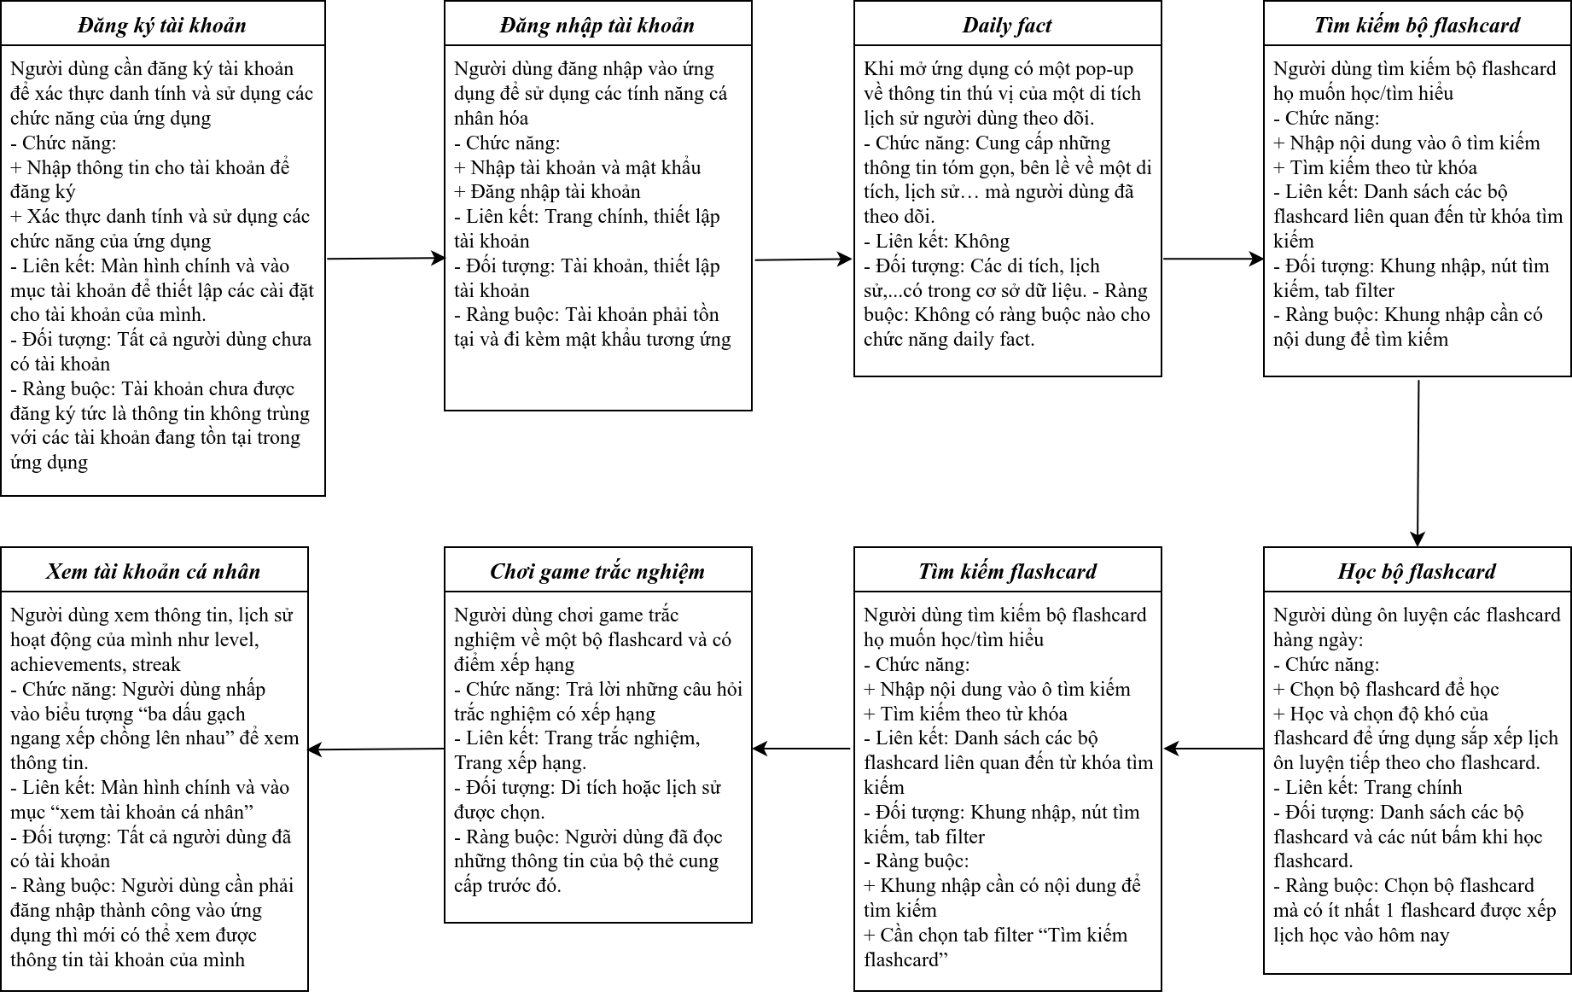

# Phân công công việc

Sau khi bàn luận, nhóm thống nhất phân công việc cho từng người như sau:

* Báo cáo Tuần 3:
  + **Nguyễn Kim Quang Huy**, **Quách Lê Hải Anh**, **Trương Minh Đức**, **Huỳnh Tiến Dũng**: thực hiện chia đều các phần trong từng mục để viết báo cáo.
* Ứng dụng:
  + **Huỳnh Tiến Dũng, Nguyễn Kim Quang Huy**: Tiếp tục hoàn thành các bản phân tích nhận xét về giao diện và tính năng của các ứng dụng flashcard hiện có mà nổi bật nhất
  + **Trương Minh Đức, Quách Lê Hải Anh**: Tiếp tục tìm kiếm và xác thực những dữ liệu về các di sản, di tích, bảo tàng… ở Hà Nội để chuẩn bị cho khâu tạo các bộ flashcard.